**Клименко Кирилл Тестовое задание**

**Задачи на сообразительность**

**Задача 1.** Первоначально надо разделить все 8 монет на три группы по 3, 3 и 2 монеты. Условно можно обозначить первые две группы как А и Б, третью как группы В.

Далее провести первое взвешивание групп А и Б, если одна из них тяжелее, то вторую соответственно отбрасываем и второе взвешивание будем делать с первой. Если весы уравновешены, отбрасываем обе группы А и Б, и второе взвешивание производим с группой В. Учитывая, что в группе В всего две монеты, то та монета, что по результатам второго взвешивания будет тяжелее и будет являться самой тяжелой.

Если весы не были уравновешены по результатам первого взвешивания, и группа А или Б оказалась тяжелее, тогда нужно положить на чаши весов по одной монете из «победившей» группы. Учитывая, что в группе 3 монеты, данное взвешивание определит самую тяжелую монету, если это одна из двух которые положили на весы, если чаши весов будут уравновешены, значит самая тяжелая монета – третья.

**Задача 2.** Все числа должны присутствовать ровно один раз в квадрате 3×33:

3⋅4⋅5⋅6⋅7⋅8⋅9⋅10⋅11=39916800

Если произведения строк равны произведениям столбцов, тогда произведение чисел в каждой строке и столбце должно быть:

$∛39916800$ ≈3432.12

Это не целое число, что сразу указывает на проблему. Невозможно расставить числа от 3 до 11 в квадрате 3×3 таким образом, чтобы выполнялось равенство произведений в строках и столбцах, потому что произведение чисел невозможно равномерно распределить между строками и столбцами с учетом целых значений. Произведение всех чисел (39916800) не является кубом целого числа. Это означает, что числа нельзя распределить так, чтобы произведение каждой строки и столбца было одинаковым целым числом.

**Задание 3.** В данной задаче можно воспользоваться алгоритмом поиска бинарного дерева. То есть каждый раз делить расстояние на два, а именно если у нас есть диапазон от 1 до 5000 метров, первым бросок предмета нужно сделать на высоте 2500 метров.

Если предмет выдерживает, то оставшиеся 2500 метров разделить на два и прибавить к уже имеющейся высоте, 2500 + 1250 = 3750 метров. Далее продолжать в том же духе, пока предмет не разобьется. Затем вернуться отнять прибавленную высоту и увеличивать расстояние для броска второго предмета на 1 метр, чтобы гарантировать точность.

Таким образом, алгоритм поиска необходимой высоты равен О (1) в лучшем случае и О (log n) в худшем.

**Задание 4.** Данная задача самая простая из всех четырех. Первый студент хочет купить 1/3 пирожков и 2 пирожка, второй 1/4 и 3 пирожка, третий 1/5 и 8 пирожков. Сначала сложим дробные части:

**1/3 + 1/4 + 1/5**

Общий знаменатель у всех дробей 60, домножаем числители, получаем:

**20/60 + 15/60 + 12/60**

Складываем, получаем:

**47/60**

Значит все имеющиеся пирожки, которые были помимо дробей равны:

**60/60 – 47/60 = 13/60**

Всего целых пирожков студенты купили:

**2 + 3 + 8 = 13.** Получаем следующее:

**13/x = 13/60.** Значит всего пирожков было 60

**Ответ:60**

**Задачи на программирование**

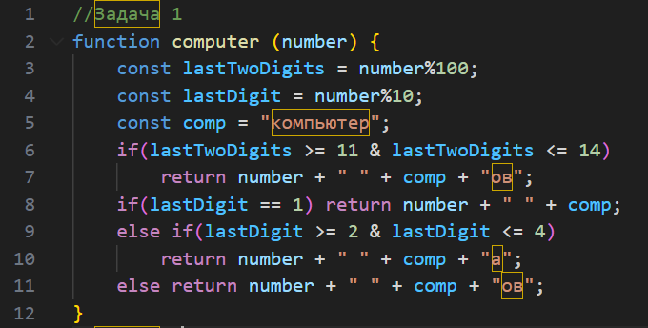

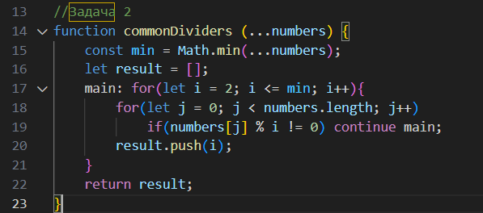

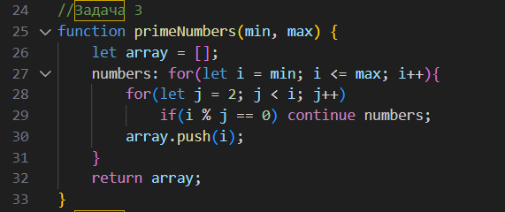

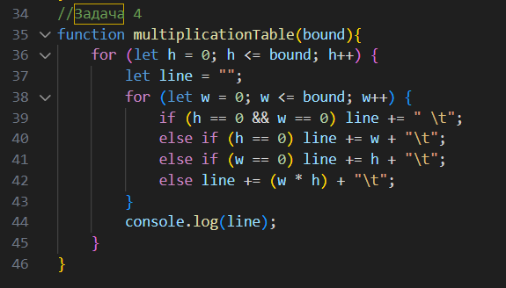

Все задачи протестировал в bash через Node.js

